**1. 기획 내용**

땅따먹기와 포켓몬과의 배틀을 컨셉으로 포켓몬의 공격을 회피 및 방어 하면서 보유한 포켓몬의 스킬을 활용하여 80% 이상의 땅을 모두 점령하면 승리하는 게임

1-1. 플레이어

1-1.1 플레이어 상태

플레이어는 위치와 점령 상태에 따라 4가지 상태를 가지게 된다. 

* ON_OCCPIED  
  플레이어가 점령된 땅에서 돌아다닐 수 있으며 몬스터와 충돌되지 않는다.
* READY_OCG  
  플레이어가 점령된 땅에서 점령을 시작하기 전으로 점령된 땅 밖으로 나갈 수 있는 상태다.
* OCCUPYING  
  플레이어가 점령된 땅을 나와 새롭게 점령하고 있는 상태
* GOBACK  
  플레이어가 새롭게 점령하고 있는 상태에서 더 이상 점령을 하지 않고 점령한 역 방향으로 자동으로 돌아가는 상태



1-1.2 플레이어 달리기 및 체력

Shift를 눌러 달리기를 할 수 있으며 체력이 소모된다. 체력은 플레이어 머리 위에 위치하며 플레이어 상태에 따라 소모 속도와 충전 속도가 상이하다. 

플레이어 이동은 점령 중 상태가 아닐 시 점령된 선들을 따라 이동할 수 있다. 새롭게 점령할 때는 점령된 땅을 벗어나 파란색 라인으로 점령중인 선이 표시된다.

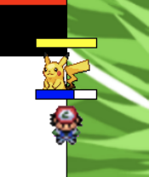 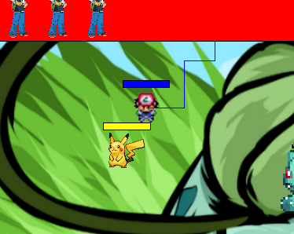

* 점령중인 땅 이동 * 새롭게 점령중인 땅 이동

1-2.소유 몬스터 (피카츄)

1-2.1썬더볼트

Q를 Hold하여 플레이어 중심으로 포켓몬을 조종하며, Hold시간과 비례하여 투사체 개수가 최대 10개 까지 충전된다. Q를 Away 시 피카츄 중심으로 랜덤한 방향으로 투사체가 발사된다. 스킬 대기시간은 피카츄 머리 위에 표시된다.

몬스터의 투사체와 충돌 시 두 투사체는 사라진다. 몬스터와 충돌 시 몬스터 이동 속도가 감소되고, 제한된 시간 안에 5번을 맞추면 몬스터가 마비로 전환된다.

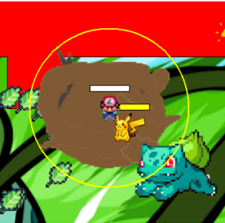 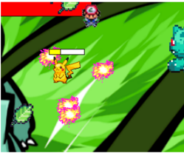

* 썬더볼트 장전 * 썬더볼트 발사

1-2.2 100만 볼트

썬더볼트와 동일한 기능의 투사체가 100개 생성된다. R을 눌러 즉시 사용 가능하며 재사용 시간이 존재하지 않지만 사용 개수가 존재한다.

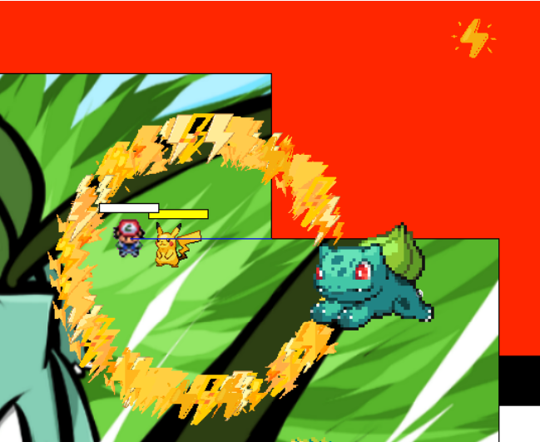

* 100만 볼트 발사

1-2. 몬스터

몬스터는 점령되지 않은 땅에서 벽들과 충돌하면서 돌아다니며 상태는 총 3가지 상태가 존재한다



1-2.2 몬스터 공격

- 투사체 공격

몬스터가 돌아다니며 투사체를 놓고가며 천천히 한 방향으로 가다 바로 빠르게 발사된다. 플레이어가 점령상태 때 점령 중인 점들 사이 파란색 선과 충돌시 플레이어의 목숨이 깎이며 플레어는 점령 시작 점으로 복귀된다.

- 늪지대 공격

몬스터는 플레이어 위치에 늪지대를 생성하여 플레이어 이동속도를 저하 시킨다.

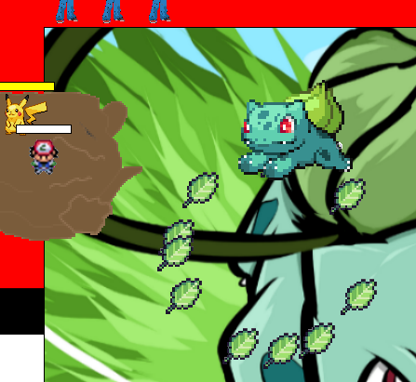

* 몬스터 투사체, 늪지대 공격

**2. Player FSM**

2-1. 다이어그램

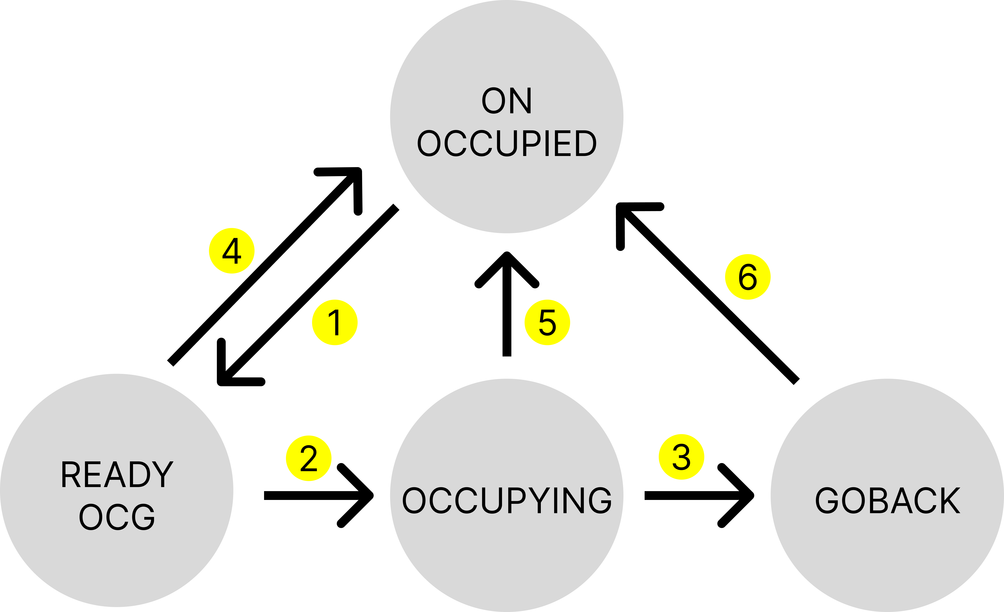

1. 플레이어가 점령된 땅에서 점령 키를 PRESS하여 준비
2. 점령 준비 상태에서 점령된 땅을 나와 새롭게 점령하는 상태(점령 키 HOLD)
3. 새롭게 점령 중인 상태에서 점령 키를 AWAY 하여 새롭게 점령한 점 순서대로 빠르게 자동으로 복귀
4. 점령 준비 상태에서 점령 키 AWAY
5. 점령한 땅을 다시 만나 새로운 땅 점령 완료
6. 새롭게 점령한 모든 점을 복귀하여 시작점으로 돌아온 상태

2-2. 코드

2-2.1 Player FSM

**void** CPlayer::PlayerStateUpdate()

{

**switch** (eState)

{

**case** PLAYER_STATE::ON_OCCUPIED:

StateOnOccupied();

**break**;

**case** PLAYER_STATE::READY_OCG:

StateReadyOccupying();

**break**;

**case** PLAYER_STATE::OCCUPYING:

StateOccupying();

**break**;

**case** PLAYER_STATE::GOBACK:

StateGoBack();

**break**;

}

}

2-2.2 ON_OCCUPIED State  
 점령된 땅에 있는 상태로 달리기 상관 없이 지속적으로 체력이 찬다.

**void** CPlayer::StateOnOccupied()

{

**if** (fStamina < 50)

{

fStamina += fRecoverStamina * fDT;

**if** (fStamina > 50)

fStamina = 50;

}

}

2-2.3READY_OCG State  
 점령 준비 상태로 점령된 땅을 돌아다니며 동일 State를 유지할 수 있고 점렴되지 않은 땅 방향으로 이동하여 OCCUPYING State 으로 전환될 수 있다.

**void** CPlayer::StateReadyOccupying()

{

*// 플레이어가 점령 준비 상태에서 새롭게 점령을 출발했는지 아니면 아직 점령된 땅을 이동하는지 확인*

OCDPoint* ocdPoint = GetOCDVec2();

OCDPoint* temp = ocdPoint;

**do**

{

**if** (ocdPoint->pPoint.AroundEqual(pCenter))

{

pOCGPoint[0] = ocdPoint->pPoint;

OCGonOCD = **true**;

**break**;

}

**else**

OCGonOCD = **false**;

ocdPoint = ocdPoint->nxt;

} **while** (ocdPoint != temp);

**if** (!OCGonOCD)

pOCGPoint[0] = vCenter;

ocdPoint = ocdPoint->nxt;

bCollect = **true**;

eDirStart = DIRECTION::END;

}

2-2.4 OCCUPYING State  
 플레이어가 점령된 땅을 벗어나 새롭게 점령하며 방향을 변경할 때 마다 점들을 링크드 리스트 형태로 수집한다 : CollectOCGPoints()  
 시작 위치가 아닌 다른 위치의 점령된 땅을 다시 만나면 점령이 완료되어 링크드 리스트형태의 점령된 땅 사이에 새롭게 점령된 링크드 리스트가 추가 된다.

**void** CPlayer::StateOccupying()

{

*// 새롭게 점령하고 있는 땅들 포인트 수집 하다가 플레이어가 점령된 땅에 다시 닿을 시 수집된 점들 새롭게 추가*

**if** (eDirStart == DIRECTION::END)

{

eDirStart = eDirCrnt;

ocgCnt = 1;

}

CollectOCGPoints();

**if** (IsPlayerOnOCD())

{

eState = PLAYER_STATE::ON_OCCUPIED;

OCDPoint* ocdCrnt = GetOCDVec2();

OCDPoint* temp = ocdCrnt;

**do**

{

**if** (IsBetweenX(ocdCrnt->pPoint, ocdCrnt->nxt->pPoint, pOCGPoint[ocgCnt]))

{

**if** (abs(ocdCrnt->pPoint.y - pOCGPoint[ocgCnt].y) <= 1

&& abs(ocdCrnt->pPoint.y - pOCGPoint[ocgCnt].y) >= 0)

pOCGPoint[ocgCnt].y = ocdCrnt->pPoint.y;

}

**if** (IsBetweenY(ocdCrnt->pPoint, ocdCrnt->nxt->pPoint, pCenter))

{

**if** (abs(ocdCrnt->pPoint.x - pOCGPoint[ocgCnt].x) <= 1

&& abs(ocdCrnt->pPoint.x - pOCGPoint[ocgCnt].x) >= 0)

pOCGPoint[ocgCnt].x = ocdCrnt->pPoint.x;

}

} **while** (ocdCrnt != temp);

ocgCnt++;

CScene* crntScene = CSceneMgr::GetInst()->GetCurrentScene();

crntScene->GetOCD()->FinishOCG(GetOCGPack());

OCGonOCD = **false**;

ocgCnt = 0;

}

}

2-2.5 GOBACK State  
 플레이어가 해당 State에서 점령된 땅을 만나면 ON_OCCUPIED State로 전환된다.  
 위 사항이 아니면 마지막으로 새롭게 점령된 점 방향으로 이동하며 만나면 해당 점을 삭제 후 다시 마지막 점으로 이동을 반복한다.

**void** CPlayer::StateGoBack()

{

bRetreat = **true**;

**if** (IsPlayerOnOCD())

{

eState = PLAYER_STATE::ON_OCCUPIED;

ocgCnt = 0;

}

**else** MoveGoBack();

}

**void** CPlayer::MoveGoBack()

{

Point vLastOcg = pOCGPoint[ocgCnt - 1];

Point v_iPos = { Vec2(vCenter.x, vCenter.y).ToPoint()};

**if** (eState == PLAYER_STATE::OCCUPYING)

{

vCenter = pOCGPoint[ocgCnt].ToVec2();

eState = PLAYER_STATE::GOBACK;

}

**else** if (eState==PLAYER_STATE::GOBACK)

{

**if** (ocgCnt == 0)

{

vCenter = pOCGPoint[0].ToVec2();

}

**if** ((int)vLastOcg.x == (int)v_iPos.x)

{

**if** ((int)vLastOcg.y == (int)v_iPos.y)

ocgCnt--;

**else** if ((int)vLastOcg.y > (int)v_iPos.y)

MoveDown();

**else**

MoveUp();

}

**else** if ((int)vLastOcg.y == (int)v_iPos.y)

{

**if** ((int)vLastOcg.x == (int)v_iPos.x)

ocgCnt--;

**else** if ((int)vLastOcg.x > (int)v_iPos.x)

MoveRight();

**else**

MoveLeft();

}

}

pOCGPoint[ocgCnt] = v_iPos;

bCollect = **false**;

}

**3. 링크드 리스트**

3-1. 링크드 리스트로 점령 관리

점령된 땅은 링크드 리스트로 각 점들을 순차적으로 연결되어 있다. 새롭게 점령 한 땅은 기존 점령된 땅의 링크드 리스트 중간에 삽입된다. 새로운 링크드 리스트가 삽입 될 때 기존 링크드 리스트 점이 삭제될 수 있다.

3-1.1 기존 링크드 리스트에 신규 링크드 리스트 삽입

기존 링크스 리스트 점 1과 2 사이에 신규 링크드 리스트 1~4가 삽입되어 최종 점 8개의 링크드 리스트 생성



3-1.2 기존 링크드 리스트 일부 점 삭제 및 신규 링크드 리스트 삽입

기존 링크드 리스트 점 3과 7 사이에 신규 링크드 리스트 1~3가 삽입 되면서 기존 링크드 리스트 4, 5, 6이 삭제 되고 점 8개의 링크드 리스트 생성



3-2. 코드

3-2.1 점 구조체  
 점 구조체는 자신의 점 앞, 뒤의 점의 주소값을 변수로 가지고 있다. 자기 자신 앞뒤로 점을 삽입할 수 있는 함수를 가지고 있어 삽입되어야 하는 위치에서 새로운 링크드 리스트 시작점을 쉽게 추가 할 수 있다.

- 헤더파일

**struct** **OCDPoint**

{

Point pPoint;

OCDPoint* nxt;

OCDPoint* prv;

**public**:

OCDPoint();

OCDPoint(Vec2 _vec2);

**void** InsertNxt(OCDPoint* _OCDPoint);

**void** InsertPrv(OCDPoint* _OCDPoint);

**void** InsertNxt(Vec2 _vec2);

**void** InsertPrv(Vec2 _vec2);

**void** DeleteSelf();

};

- 정의 파일

OCDPoint::OCDPoint()

:pPoint(0, 0)

, nxt(nullptr)

, prv(nullptr)

{}

OCDPoint::OCDPoint(Vec2 _vec2)

{

pPoint = _vec2;

nxt = nullptr;

prv = nullptr;

}

**void** OCDPoint::InsertNxt(OCDPoint* _OCDPoint)

{

_OCDPoint->prv = **this**;

_OCDPoint->nxt = nxt;

nxt->prv = _OCDPoint;

nxt = _OCDPoint;

}

**void** OCDPoint::InsertPrv(OCDPoint* _OCDPoint)

{

_OCDPoint->nxt = **this**;

_OCDPoint->prv = prv;

prv->nxt = _OCDPoint;

prv = _OCDPoint;

}

**void** OCDPoint::InsertNxt(Vec2 _vec2)

{

OCDPoint* _OCDPoint = **new** OCDPoint(_vec2);

InsertNxt(_OCDPoint);

}

**void** OCDPoint::InsertPrv(Vec2 _vec2)

{

OCDPoint* _OCDPoint = **new** OCDPoint(_vec2);

InsertPrv(_OCDPoint);

}

**void** OCDPoint::DeleteSelf()

{

prv->nxt = nxt;

nxt->prv = prv;

delete **this**;

}

3-2.2 초기 4개 점 설정

**void** COcuppied::SetStartOCD()

{

RECT rect = CCore::GetInst()->GetOCDTotalSize();

OCDPoint* temp = **new** OCDPoint(Vec2(rect.left, rect.top));

fTotalArea = (rect.right - rect.left) * (rect.bottom - rect.top);

*// >> : set head*

ocdVec2 = temp;

ocdVec2->nxt = ocdVec2;

ocdVec2->prv = ocdVec2;

*// << : set head*

*// >> : insert start points*

ocdVec2->InsertNxt(Vec2(rect.right, rect.top));

ocdVec2 = ocdVec2->nxt;

ocdVec2->InsertNxt(Vec2(rect.right, rect.bottom));

ocdVec2 = ocdVec2->nxt;

ocdVec2->InsertNxt(Vec2(rect.left, rect.bottom));

*// << : insert start points*

}

3-2.3 신규 링크드 리스트 점 수집

**void** CPlayer::CollectOCGPoints( )

{

**if** (eDirBefore != eDirCrnt && eDirBefore != OppositeDirection(eDirCrnt))

{

pOCGPoint[ocgCnt] = vCenter;

**if** (abs(pOCGPoint[ocgCnt].x - pOCGPoint[ocgCnt - 1].x) == 1)

{

pOCGPoint[ocgCnt].x = pOCGPoint[ocgCnt - 1].x;

}

**else** if (abs(pOCGPoint[ocgCnt].y - pOCGPoint[ocgCnt - 1].y) == 1)

{

pOCGPoint[ocgCnt].y = pOCGPoint[ocgCnt - 1].y;

}

ocgCnt++;

}

**else**

{

pOCGPoint[ocgCnt] = vCenter.ToPoint();

}

}

3-2.4 신규 링크드 리스트 추가 위치 확인 및 삭제/삽입  
 신규 링크드 리스트 완료 시 실행되는 함수로 기존 점 삭제, 신규 점 추가, 수정된 링크드 리스트 업데이트

**void** COcuppied::FinishOCG(PackOCG _ocgPack)

{

ocgPack = _ocgPack;

CScene* crntScene = CSceneMgr::GetInst()->GetCurrentScene();

vEnemyCen = crntScene->GetEnemy()->GetPosition();

**if**(!ocgPack.bSameDir)

{

**if** (!IsEnemyInOCG())

ocgPack.bClockwise = !ocgPack.bClockwise;

ConfigDeletePoint();

}

**else**

{

OCGSameDirection();

}

**if** (ocdDeleteStart == nullptr || ocdDeleteEnd == nullptr || ocdAddStart == nullptr) **return**;

DeleteOCDPoint();

AddOCGPoint();

bStartOCGonOCD = **false**;

bEndOCGonOCD = **false**;

StraightOCD();

UpdateOCDArea();

**if** (fTotalPercent> FinishRatio)

{

bFinishGame = **true**;

fDTFinishGame = 0;

}

}

3-2.5 몬스터가 신규 링크드 리스트 내 외부 확인

몬스터의 위치에 따라 점령되는 땅이 상이하다. 새롭게 점령된 땅 밖에 몬스터가 있는 경우 새롭게 점령된 땅 내부가 점령되고 밖에 있는 경우 새롭게 점령된 땅 외의 땅들이 점령된다.



bool COcuppied::IsEnemyInOCG()

{

int enemyLineCnt = 0;

*//몬스터 좌우위아래 중 ocg 선이 홀수면 in 짝수면 out*

DIRECTION startCnt = DIRECTION::END;

**for** (int i = 0; i < ocgPack.ocgCnt; i++)

{

**if** ((startCnt == DIRECTION::END || startCnt == DIRECTION::RIGHT) && vEnemyCen.x < ocgPack.ocgPoint[i].x)

{

**if** (IsBetweenY(ocgPack.ocgPoint[i], ocgPack.ocgPoint[(i + 1)%ocgPack.ocgCnt], vEnemyCen))

{

enemyLineCnt++;

startCnt = DIRECTION::RIGHT;

}

}

**if** ((startCnt == DIRECTION::END || startCnt == DIRECTION::LEFT) && vEnemyCen.x > ocgPack.ocgPoint[i].x)

{

**if** (IsBetweenY(ocgPack.ocgPoint[i], ocgPack.ocgPoint[(i + 1) % ocgPack.ocgCnt], vEnemyCen))

{

enemyLineCnt++;

startCnt = DIRECTION::LEFT;

}

}

**if** ((startCnt == DIRECTION::END || startCnt == DIRECTION::DOWN) && vEnemyCen.y < ocgPack.ocgPoint[i].y)

{

**if** (IsBetweenX(ocgPack.ocgPoint[i], ocgPack.ocgPoint[(i + 1) % ocgPack.ocgCnt], vEnemyCen))

{

enemyLineCnt++;

startCnt = DIRECTION::DOWN;

}

}

**if** ((startCnt == DIRECTION::END|| startCnt == DIRECTION::UP) && vEnemyCen.y > ocgPack.ocgPoint[i].y)

{

**if** (IsBetweenX(ocgPack.ocgPoint[i], ocgPack.ocgPoint[(i + 1) % ocgPack.ocgCnt], vEnemyCen))

{

enemyLineCnt++;

startCnt = DIRECTION::UP;

}

}

}

**if** (enemyLineCnt % 2 != 0)

{

**return** **true**;

}

**return** **false**;

}

3-2.6기존 링크드 리스트 삭제 점 확인

- 신규 링크드 리스트의 시작점과 끝점 사이에 있는 기존 점의 시작과 끝 확인

**void** COcuppied::ConfigDeletePoint()

{

ocdDeleteStart = nullptr;

ocdDeleteEnd = nullptr;

ocdAddStart = nullptr;

OCDPoint* temp = ocdVec2;

**if** (ocgPack.bClockwise)

{

**do**

{

**if** (IsOnXorYAxis(ocdVec2->pPoint, ocdVec2->nxt->pPoint, ocgPack.ocgPoint[0])

&&ocdDeleteStart==nullptr)

{

ocdDeleteStart = ocdVec2->nxt;

ocdAddStart = ocdVec2;

}

**if** (IsOnXorYAxis(ocdVec2->pPoint, ocdVec2->nxt->pPoint, ocgPack.ocgPoint[ocgPack.ocgCnt - 1]))

{

ocdDeleteEnd = ocdVec2;

}

**if** (ocdVec2->pPoint.AroundEqual(ocgPack.ocgPoint[0]))

{

ocdDeleteStart = ocdVec2;

ocdAddStart = ocdVec2->prv;

}

ocdVec2 = ocdVec2->nxt;

} **while** (temp != ocdVec2);

}

**else** *//ocgPack.bClockwise == true*

{

**do**

{

**if** (IsOnXorYAxis(ocdVec2->pPoint, ocdVec2->nxt->pPoint, ocgPack.ocgPoint[0])

&&ocdDeleteStart==nullptr)

{

ocdDeleteStart = ocdVec2;

ocdAddStart = ocdVec2->nxt;

}

**if** (IsOnXorYAxis(ocdVec2->pPoint, ocdVec2->nxt->pPoint, ocgPack.ocgPoint[ocgPack.ocgCnt - 1]))

{

ocdDeleteEnd = ocdVec2->nxt;

}

**if** (ocdVec2->pPoint.AroundEqual(ocgPack.ocgPoint[0]))

{

ocdDeleteStart = ocdVec2->prv;

ocdAddStart = ocdVec2;

}

ocdVec2 = ocdVec2->nxt;

} **while** (temp != ocdVec2);

}

}

- 기존 링크드 리스트 점 삭제  
 ConfigDeletePoint()에서 검토된 삭제되어야 하는 점 시작과 끝 순차적으로 삭제

**void** COcuppied::DeleteOCDPoint()

{

OCDPoint* temp = ocdDeleteStart;

*//시작점과 끝점 사이에 아무 점이 없고 몬스터가 안에 없을 때*

**if** (ocdDeleteStart == ocdDeleteEnd&&!ocdDeleteStart->pPoint.AroundEqual(ocdDeleteEnd->pPoint))

{

ocdDeleteStart->DeleteSelf();

ocdDeleteStart = nullptr;

}

*//시작점과 끝점 사이에 아무 점이 없고 몬스터가 안에 있을 때*

**else** if (IsEnemyInOCG()&&(ocdDeleteStart == ocdAddStart || ocdDeleteEnd == ocdAddStart))

{

**if**(ocgPack.bClockwise)

{

**while** (temp != ocdDeleteEnd)

{

temp = ocdDeleteStart->nxt;

ocdDeleteStart->DeleteSelf();

ocdDeleteStart = temp;

}

ocdDeleteEnd->DeleteSelf();

}

**else** *//ocgPack.bClockwise==false;*

{

**while** (temp != ocdDeleteEnd)

{

temp = ocdDeleteStart->prv;

ocdDeleteStart->DeleteSelf();

ocdDeleteStart = temp;

}

ocdDeleteEnd->DeleteSelf();

}

bDeleteAllPoints = **true**;

}

**else** if (ocgPack.bClockwise)

{

OCDPoint* ocdEndNxt = ocdDeleteEnd->nxt;

**while**(temp!=ocdEndNxt)

{

temp = temp -> nxt;

ocdDeleteStart->DeleteSelf();

ocdDeleteStart = temp;

}

}

**else** *//ocgPack.bClockwise==false*

{

OCDPoint* ocdEndPrv = ocdDeleteEnd->prv;

**while** (temp != ocdEndPrv)

{

temp = temp->prv;

ocdDeleteStart->DeleteSelf();

ocdDeleteStart = temp;

}

}

}

- 신규 링크드 리스트 점 추가  
 기존 링크드 리스트 사이에 신규 링크드 리스트 점 추가

**void** COcuppied::AddOCGPoint()

{

int i = 0;

**if** (bStartOCGonOCD) i = 1;

**if** (bEndOCGonOCD) ocgPack.ocgCnt--;

**if** (!bDeleteAllPoints)

{

**if** (ocgPack.bClockwise)

{

**for** (; i < ocgPack.ocgCnt; i++)

{

ocdAddStart->InsertNxt(ocgPack.ocgPoint[i].ToVec2());

ocdAddStart = ocdAddStart->nxt;

}

}

**else** *//ocg.PackbClockwise==false*

{

**for** (; i < ocgPack.ocgCnt; i++)

{

ocdAddStart->InsertPrv(ocgPack.ocgPoint[i].ToVec2());

ocdAddStart = ocdAddStart->prv;

}

}

ocdVec2 = ocdAddStart;

}

**else**

{

ocdVec2= **new** OCDPoint(ocgPack.ocgPoint[2]);

ocdVec2->prv = **new** OCDPoint(ocgPack.ocgPoint[1]);

ocdVec2->nxt = ocdVec2->prv;

ocdVec2->prv->prv = ocdVec2;

ocdVec2->prv->nxt = ocdVec2;

ocdVec2->InsertNxt(ocgPack.ocgPoint[0]);

**for** (int i = 3; i < ocgPack.ocgCnt; i++)

{

ocdVec2->InsertNxt(ocgPack.ocgPoint[i].ToVec2());

ocdVec2 = ocdVec2->nxt;

}

bDeleteAllPoints = **false**;

}

}

- 점령된 땅 업데이트  
 새로운 링크드 리스트를 기준으로 점령된 땅 정보 업데이트 (Render, 점령률 확인)

**void** COcuppied::UpdateOCDArea()

{

OCDPoint* temp = ocdVec2;

float fSum1 = 0;

float fSum2 = 0;

**do**

{

fSum1 += ocdVec2->pPoint.x * ocdVec2->nxt->pPoint.y;

fSum2 += ocdVec2->pPoint.y * ocdVec2->nxt->pPoint.x;

ocdVec2 = ocdVec2->nxt;

} **while** (ocdVec2 != temp);

fOCDArea = (fSum1 - fSum2) / 2;

fTotalPercent = (fTotalArea - fOCDArea) / fTotalArea;

}